Automatizační cvičení

|  |  |  |  |  |
| --- | --- | --- | --- | --- |
| **A4** | 305. Kombinované elektropneumatické obvody | | | |
| Karolína Ledvinková | |  | 1/4 | Známka: |
| 15.2.2024 | | 22.2.2024 |  | Odevzdáno: |

Zadání:

Navrhněte a sestrojte kombinovaný elektropneumatický obvod pro realizaci harmonogramů

1. B− A+ B+ A−
2. A− B− B+ A+

**Harmonogram 1:**

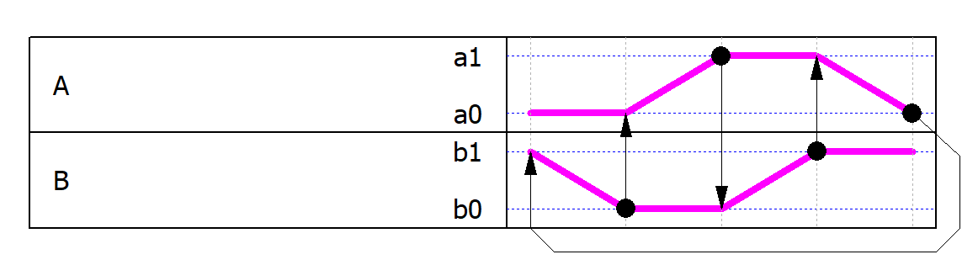

b1

a0

b0

a1

**Harmonogram 2:**

a1



b0

b1

a0

**Schéma pneumatické části:**



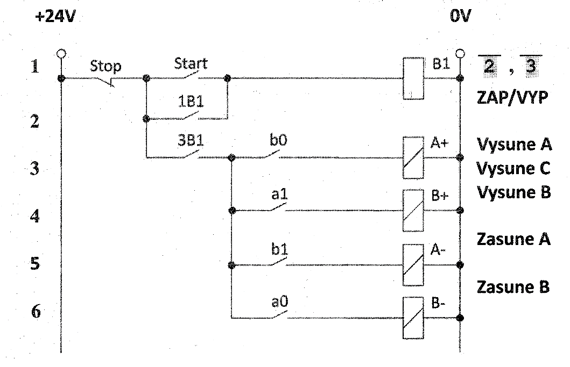**Schéma lineárního ovládacího obvodu: B**− **A+ B+ A**−

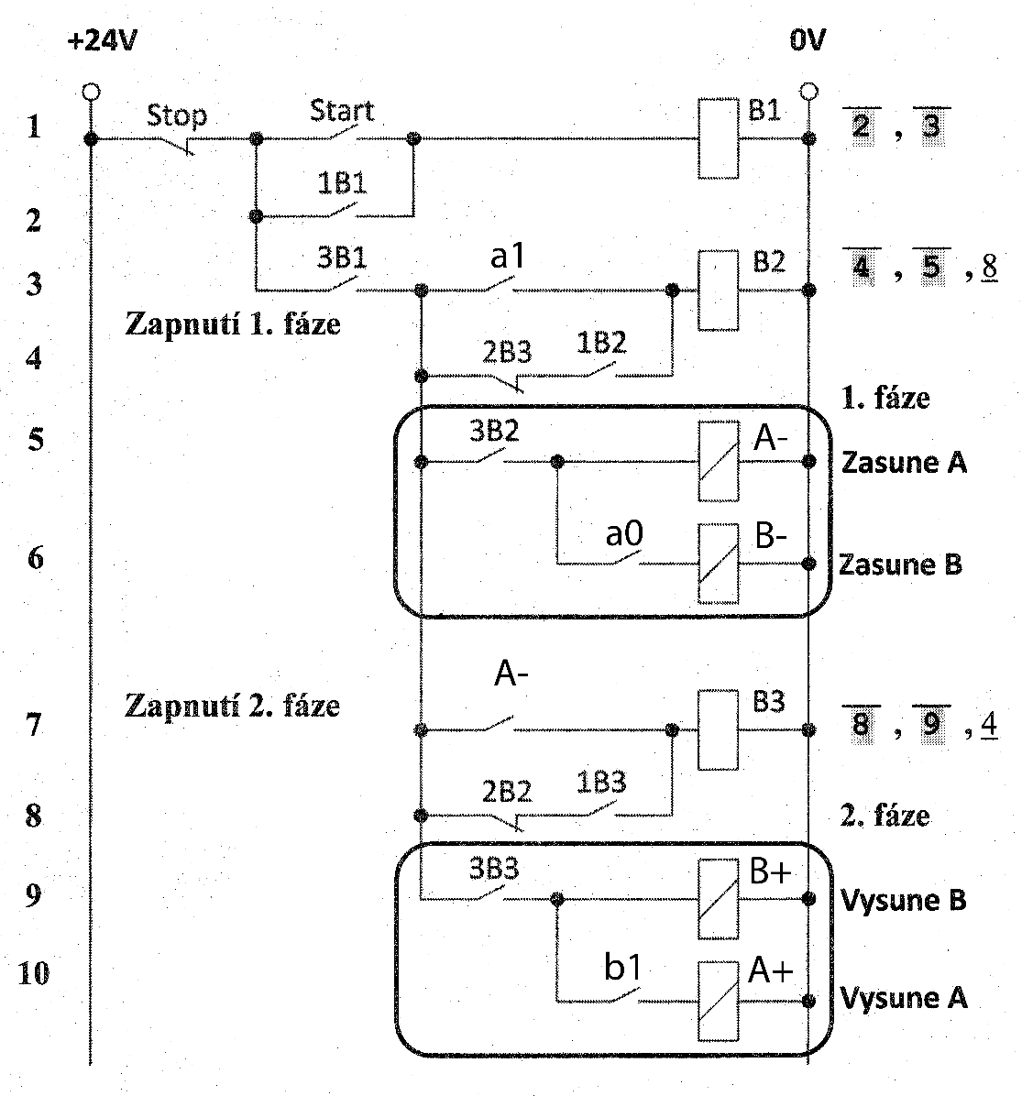**Schéma nelineárního ovládacího obvodu: A− B− B+ A+**

b0

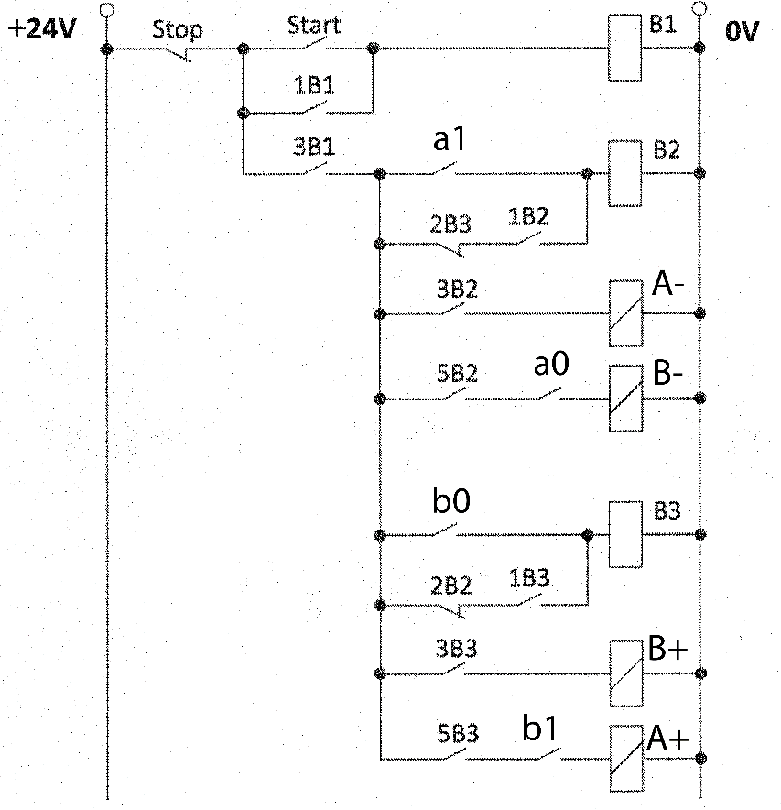**Upravené schéma nelineárního ovládacího obvodu:**

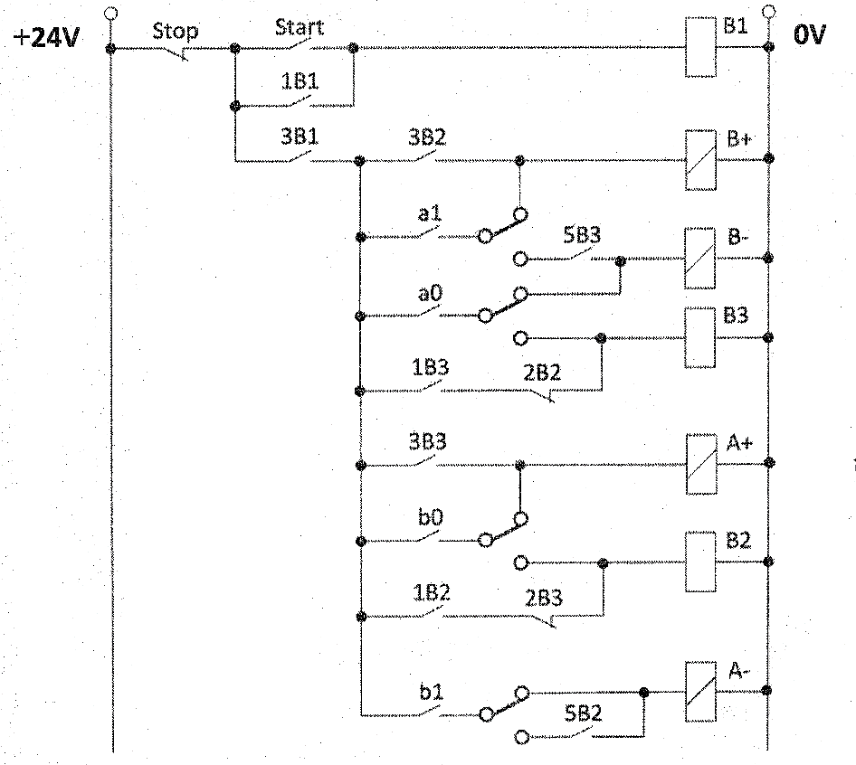**Kombinovaný obvod:**

**Závěr:**

Cvičení se mi nepovedlo splnit. Navrhla jsem kombinovaný obvod z obou harmonogramů a pokusila jsem se jej zapojit. Bohužel kvůli nedostatku času, se mi nepovedlo dopojit celý obvod. Zbývalo mi zapojit pomocné relé, přes které bych přepínala harmonogramy pomocí tlačítka a GND.